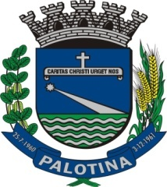 | Município de Palotina  Rua Aldir Pedron, 898 – Centro, Palotina – Estado do Paraná  Fone (44) 3649-7800 CEP 85950-000 CNPJ: 76.208.487/0001-64 | 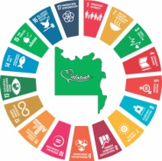  OBJETIVOS DE DESENVOLVIMENTO SUSTENTÁVEL

Portaria nº 217/2023

CONCURSO PÚBLICO – EDITAL 13/2023 – EMPREGO PÚBLICO -

SÚMULA: Dispõe sobre a contratação de candidato aprovado no Concurso Público Municipal regido pelo Edital de nº 13/2023, de 01 de fevereiro de 2023, publicado em 01 de fevereiro de 2023 e dá outras providências.

O Prefeito Municipal de Palotina, Estado do Paraná, no uso de suas atribuições legais, considerando o resultado final do concurso público municipal realizado em 26 de março de 2023 - modalidade Emprego Público, homologado pelo edital 55/2023, de 20 de abril de 2023, publicado em 21 de abril de 2023, e solicitação da Secretaria Municipal de Saúde:

RESOLVE:

Art. 1º - Contratar, respeitando a ordem rigorosa de classificação a candidata abaixo relacionada, tendo em vista o cumprimento dos requisitos exigidos em Edital de Convocação, com início das atividades em 03 de julho de 2023.
Edital de convocação nº 72/2023
INSC | NOME | CPF | CARGO | Clas
158086 | DÉBORA NOVASKI ROSSETO | 049.837.979-55 | ACS - 02 - JARDIM CAIC, JARDIM GUARITA, SANTA MÔNICA, JARDIM SOCIAL, BELA VISTA | 01

Art. 2º - Esta portaria entra em vigor na data de sua publicação.
Paço Municipal Luiz Ângelo de Carli, em 23 de junho de 2023.

Luiz Ernesto de Giacometti
Prefeito
Registre-se e Publique-se

Lucas Pedron
Secretário Municipal de Administração

